„Junior aréna“, Spolek, Myslivečkova 22, Ústí nad Labem
Stavovské divadlo
Činoherní představení
Krvavá svatba
Federico García Lorca
termín: 8. 9. 2018 19.00 hod.
27. 10. 2018 19.00 hod.
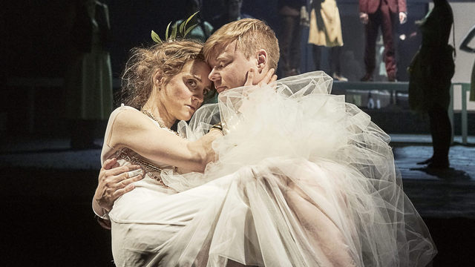
V den sňatku opouští nevěsta ženicha a následuje Leonarda, muže, kterého miluje, bez ohledu na neúprosný zákon morálky a cti. Představy všech příbuzných se rozsypou jako domeček z karet. My se ovšem ptáme dál – co ostatní postavy, rodiče, prarodiče, sousedé? Vědí také, co to je šílená touha? Je láska pouze doménou mládí, nebo jsme každý z nás tak trochu opouštějící Nevěstou či zrazeným Ženichem?
Hlavní role: Pavla Beretová, Filip Kaňkovský, Taťjana Medvecká, Johanna Tesařová, Radúz Mácha a další
Ukázka z představení. http://www.ceskatelevize.cz/ct24/kultura/2061148-recenze-krvava-svatba-v-narodnim-je-divadlo-v-kazdem-detailu
Ceny vstupenek v rozmezí od 390,- Kč do 160,- Kč
Rozložení sedadel:
přízemí - jednotlivá sedadla
zvýšené přízemí, I. a II. balkón - lóže 2 až 9 sedadel
I. galerie a II. galerie – jednotlivá sedadla

